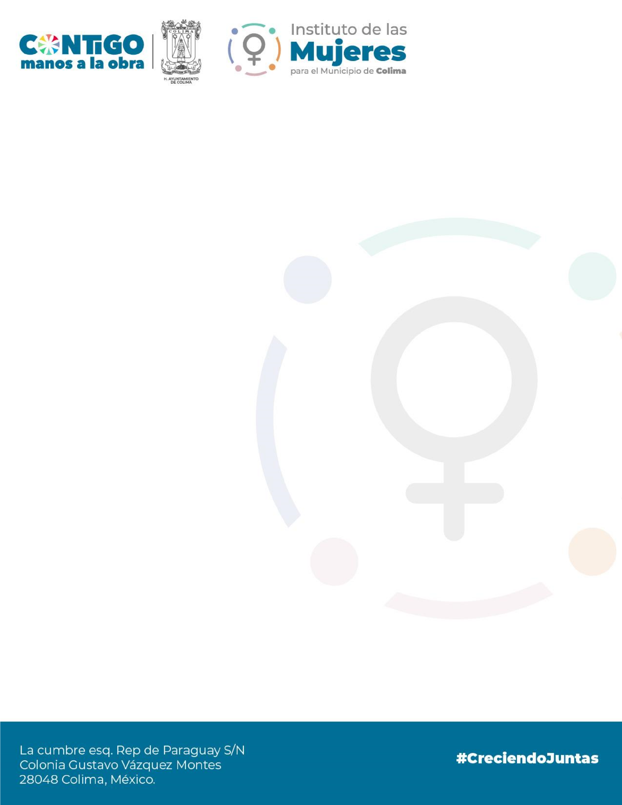

**ORGANIGRAMA**

**2021**

**-**

**2024**

**INSTITUTO DE LAS MUJERES PARA EL MUNICIPIO DE COLIMA**

**Fecha de actualización: 31/03/2022**

**1**

Consejo Directivo

Dirección General

Coordinación de

Vinculación y proyectos

Coordinación

de

Atención

Jurídica

Coordinación

de

Atención

Psicológica